«بسمه تعالی»
آموزش نحوه ثبت وام شهریه تحصیلی دانشجویان در سیستم اتوماسیون فاز 2، از طریق پورتال دانشجویی صندوق رفاه وزارت علوم، تحقیقات و فناوری
آموزش نحوه ثبت وام شهریه تحصیلی دانشجویان در سیستم اتوماسیون فاز 2 ، از طریق پورتال دانشجویی صندوق رفاه وزارت علوم، تحقیقات و فناوری شامل 2 مرحله می باشد:
- مراحل ثبت وام دانشجویانی که برای اولین بار درخواست وام داده اند:
مرحله اول: ثبت اطلاعات اولیه توسط دانشجو از طریق پورتال دانشجویی
مرحله دوم: تائید اطلاعات اولیه وام توسط کارشناس در سیستم فاز 2 صندوق رفاه
مرحله سوم: ثبت اطلاعات آدرس و درخواست وام توسط دانشجو از طریق پورتال دانشجویی
مرحله چهارم: بارگذاری و ثبت سند تعهد دانشجو توسط کارشناس در سیستم فاز 2 صندوق رفاه
مرحله پنجم: ثبت مبلغ وام توسط کارشناس در سیستم فاز 2 صندوق رفاه
2- مراحل ثبت وام دانشجویانی که در ترم های قبلی درخواست وام داده اند:
مرحله اول: ثبت اطلاعات اولیه توسط دانشجو از طریق پورتال دانشجویی
مرحله دوم: تائید اطلاعات اولیه وام توسط کارشناس در سیستم فاز 2 صندوق رفاه
مرحله سوم: ثبت درخواست وام توسط دانشجو از طریق پورتال دانشجویی
مرحله چهارم: ثبت مبلغ وام توسط کارشناس در سیستم فاز 2 صندوق رفاه

- مراحل ثبت وام دانشجویانی که برای اولین بار درخواست وام داده اند:

مراحل ثبت وام شهریه تحصیلی شامل 5 مرحله است که باید به ترتیب ذیل اجرا شود.

مرحله اول: ثبت اطلاعات اولیه توسط دانشجو از طریق پورتال دانشجویی
- ابتدا وارد سایت صندوق رفاه به آدرس www.swf.ir شوید. سپس روی پورتال دانشجویی کلیک نمائید،
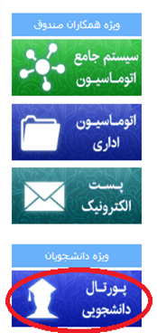

- پنجره جدیدی به شکل ذیل نمایش داده می شود.
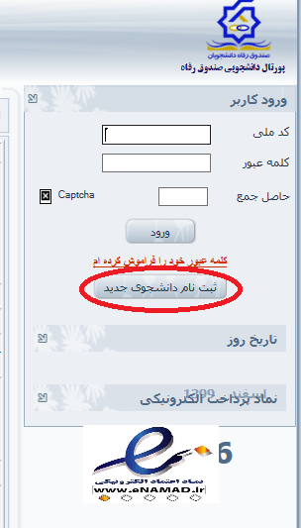

- روی گزینه ثبت نام دانشجوی جدید کلیک نمائید.
- پنجره جدیدی به شکل ذیل نمایش داده می شود.

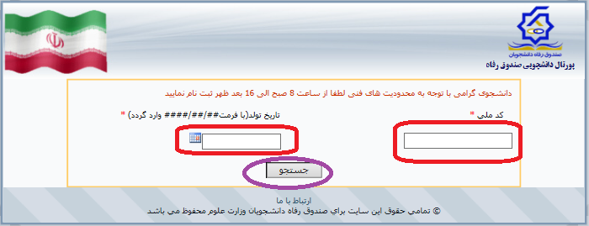

- کد ملی دانشجو وارد شود.
- تاریخ تولد دانشجو وارد شود.
- روی گزینه جستجو کلیک نمائید.
- پنجره جدیدی به شکل ذیل نمایش داده می شود.

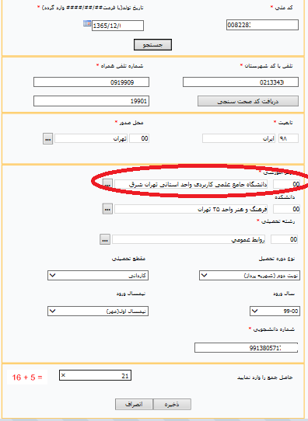
- تمامی اطلاعات فوق با دقت وارد شود.
- تلفن ثابت و تلفن همراه دانشجو وارد شود.
- سپس روی دریافت کد صحت سنجی کلیک شود و کد پیامک شده به دانشجو را وارد نمائید.
- سپس اطلاعات باقیمانده، با دقت وارد شود.

نکته اول:
اگر اطلاعات درخواست اولیه وام اشتباه ثبت شود قابل ویرایش نخواهد بود.

نکته دوم:
مرکز آموزشی: روی مربع 3 نقطه کلیک نمائید، کد 3001 را وارد نمائید. عنوان دانشگاه جامع علمی کاربردی تهران شرق را انتخاب نمایند.

نکته سوم:
دانشکده: همان محل تحصیل دانشجو می باشد که باید وارد شود در غیر اینصورت واریز وام دانشجویان دچار مشکل می شود.

نکته چهارم:
نوع دوره تحصیل: برای کلیه دانشجویان علمی کاربردی نوبت دوم (شهریه پرداز) ثبت شود. در غیر اینصورت به دانشجوی متقاضی، وام تعلق نخواهد گرفت.
- روی گزینه ذخیره کلیک نمائید.

نکته پنجم:
پیغام ذیل برای شما نمایش داده می شود.
درخواست وام شما در سیستم ثبت گردید منتظر تایید یا عدم تایید از طرف مرکز آموزشی مربوطه باشید.

به این ترتیب اطلاعات اولیه توسط دانشجو در سیستم فاز 2 صندوق رفاه ثبت می شود.

مرحله دوم: تائید اطلاعات اولیه وام توسط کارشناس در سیستم فاز 2 صندوق رفاه
- روی گزینه ثبت اطلاعات سپس روی گزینه لیست ثبت نام کلیک نمائید.
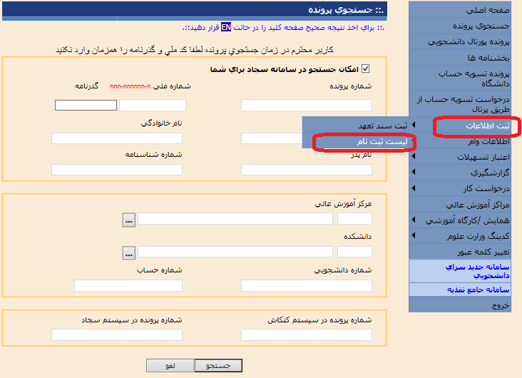

- پنجره جدیدی به شکل ذیل نمایش داده می شود.
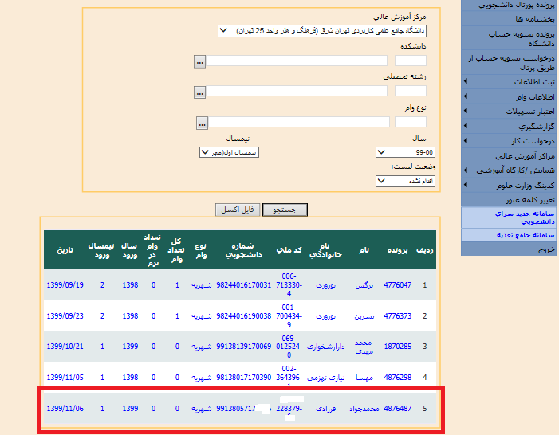

- دانشجوی مرکز خود را انتخاب کرده و کلیک نمائید.

- پنجره جدیدی به شکل ذیل نمایش داده می شود.

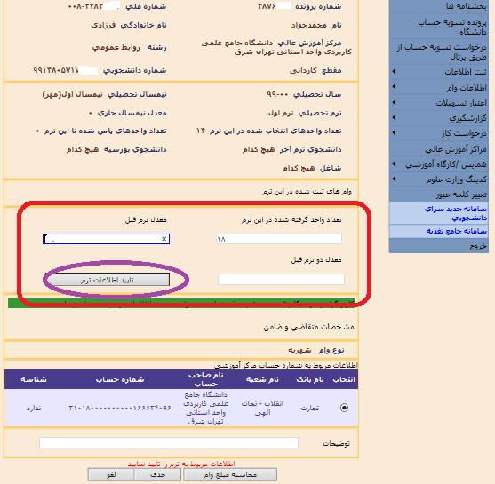
- اطلاعات فوق با دقت تکمیل شود سپس روی تائید اطاعات ترم کلیک نمائید.

مرحله سوم: ثبت اطلاعات آدرس و درخواست وام توسط دانشجو از طریق پورتال دانشجویی
- دانشجو مجدد وارد پورتال دانشجویی شود.
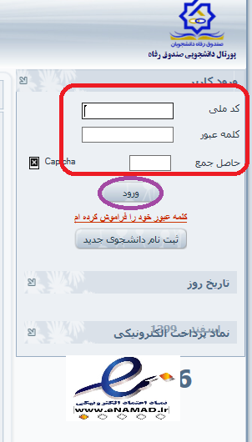
- کدملی و کلمه عبور توسط دانشجو وارد شود سپس روی گزینه ورود کلیک نماید.

نکته ششم:
کلمه عبور همان کدملی می باشد.

- پنجره جدیدی به شکل ذیل نمایش داده می شود.
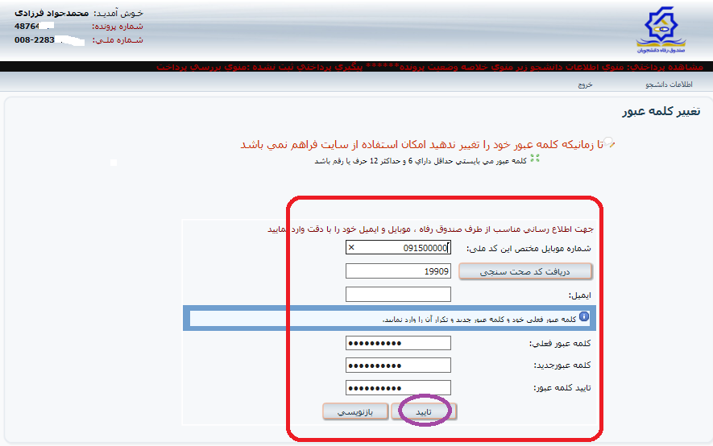

- اطلاعات فوق توسط دانشجو وارد شود سپس روی کلمه تائید کلیک شود.

- پنجره جدیدی به شکل ذیل نمایش داده می شود.

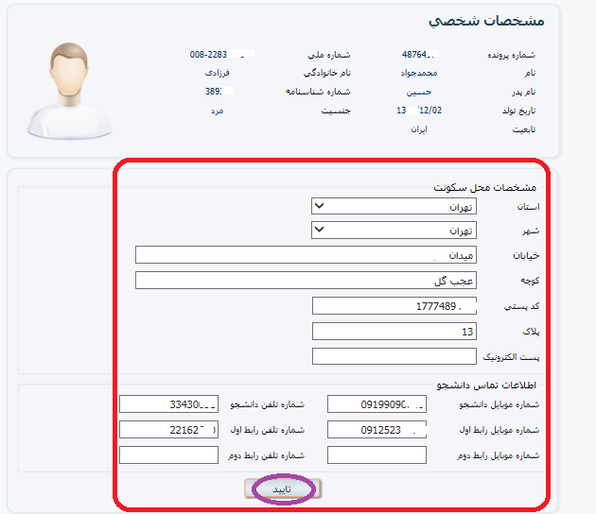

- اطلاعات فوق شامل: آدرس و مشخصات ضامن تکمیل شود سپس روی تایید کلیک نمائید.

- سپس روی درخواست وام کلیک نمائید.
- پنجره جدیدی به شکل ذیل نمایش داده می شود.
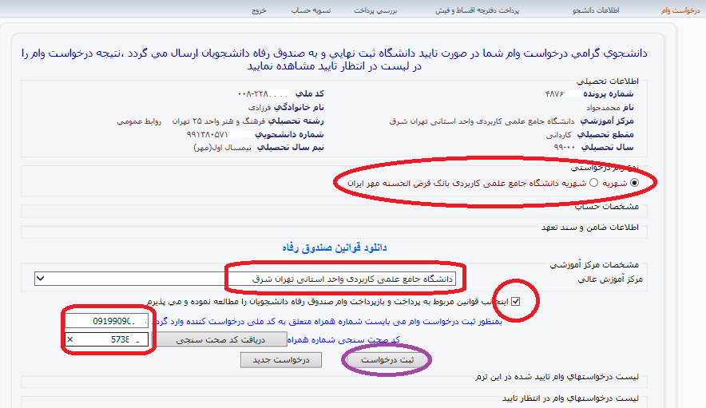
- قسمت های مشخص شده به دقت وارد شود.

نکته هفتم:
مرکز آموزش عالی همان واحد استانی تهران شرق می باشد.
- سپس روی ثبت درخواست کلیک نمائید.
به این ترتیب اطلاعات پایانی توسط دانشجو در پورتال دانشجویی صندوق رفاه ثبت می شود.
دانشجو می بایست سند تعهد محضری و مدارک لازم را به مرکز محل تحصیل خود ارائه نماید.
مرحله نهایی که همان مبلغ وام می باشد توسط کارشناس مرکز در سیستم فاز 2 صندوق رفاه ثبت می گردد.
مرحله چهارم: بارگذاری و ثبت سند تعهد دانشجو توسط کارشناس در سیستم فاز 2 صندوق رفاه
- در قسمت جستجوی پرونده وارد شوید و کدملی دانشجو را وارد نمائید.
- وارد قسمت اطلاعات تحصیل شوید روی گزینه سند تعهد کلیک نمائید.

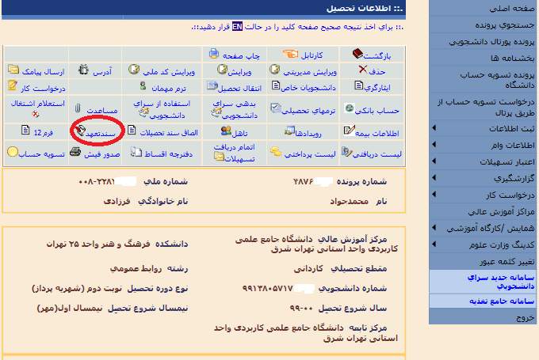
- پنجره جدیدی به شکل ذیل نمایش داده می شود.
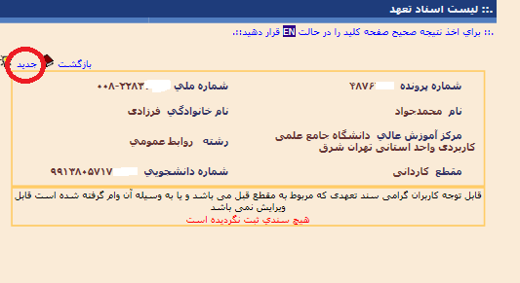
- روی گزینه جدید کلیک نمائید.
- پنجره جدیدی به شکل ذیل نمایش داده می شود.
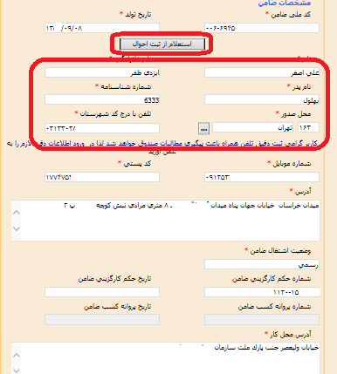

- کدملی ضامن و تاریخ تولد وارد شود سپس روی گزینه استعلام از ثبت احوال کلیک شود تا اطلاعات مربوط به دانشجو در کادر قرمز وارد شود.
- تمامی اطلاعات خواسته شده مطابق شکل ذیل به دقت وارد شود.
- سپس روی گزینه Browse مطابق شکل ذیل کلیک نمائید.

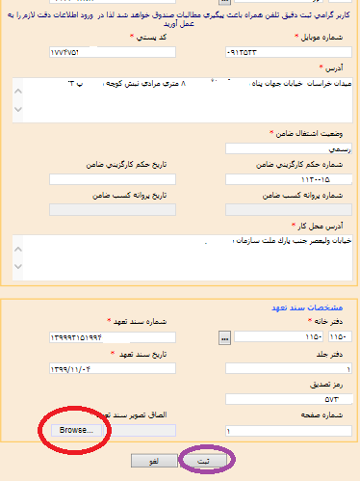
- سند تعهد دانشجو بارگذاری شود.
- سپس روی گزینه ثبت کلیک نمائید.
- اطلاعات ثبت شده در پنجره جدید به شکل ذیل نمایش داده می شود.
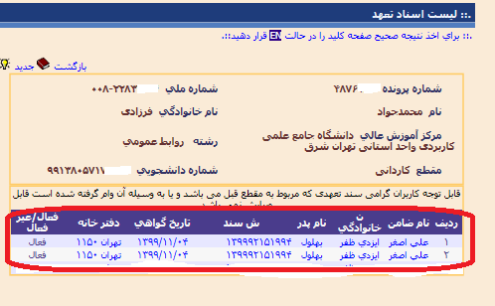

مرحله پنجم: ثبت مبلغ وام توسط کارشناس در سیستم فاز 2 صندوق رفاه
- روی اطلاعات وام سپس روی گزینه لیست درخواست وام کلیک نمائید.
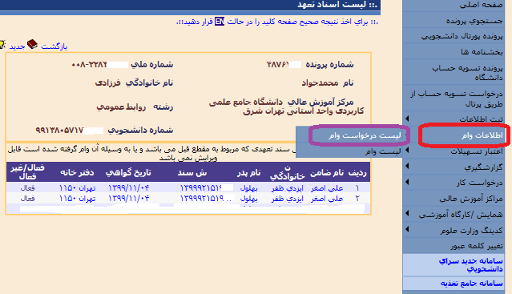
- پنجره جدیدی به شکل ذیل نمایش داده می شود.

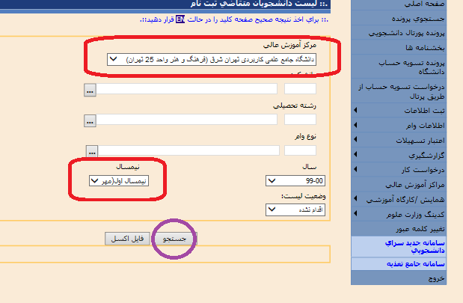
نکته هشتم:
در قسمت مرکز آموزش عالی نام مرکز آموزش مربوط به خود را وارد نمائید.

- سپس روی جستجو کلیک نمائید.
- مطابق شکل ذیل نام دانشجویان مربوط به مرکز شما نمایش داده می شود.

- روی نام دانشجوی مرکز مربوط به خود کلیک نمائید.
- پنجره جدیدی به شکل ذیل نمایش داده می شود.

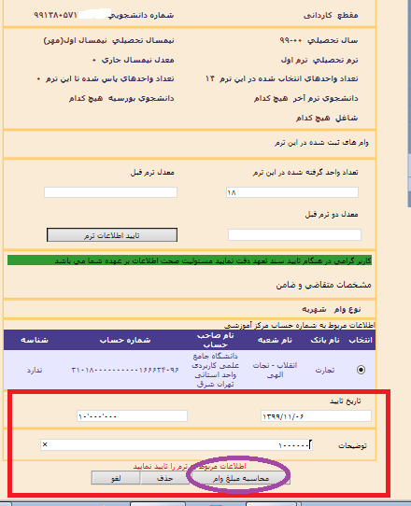
- قبل از محاسبه مبلغ وام می بایست اطلاعات ترم دانشجو توسط کارشناس مرکز تائید شود.
- مبلغ وام مورد نظر اعلام شده از طرف این واحد استانی وارد شود.
- سپس روی گزینه ثبت کلیک نمائید.
- مبلغ وام ثبت شده به شکل ذیل نمایش داده می شود.
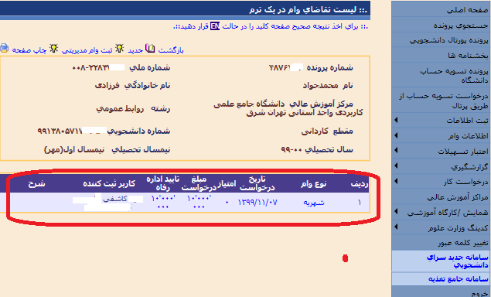

به این ترتیب وام دانشجو در سیستم فاز 2 صندوق رفاه توسط کارشناس مرکز ثبت می شود.

مراحل ثبت وام دانشجویانی که در ترم های قبلی درخواست وام داده اند:

دانشجویانی که در ترم های قبلی وام دریافت نموده اند کارشناس مرکز می بایست روی اطلاعات وام سپس روی گزینه لیست درخواست وام کلیک نماید و مطابق ثبت مبلغ وام اقدام نمایند.
تهیه و تنظیم
رقیه کاشفی علی پور
رئیس اداره فرهنگی و دانشجویی
دانشگاه جامع علمی کاربردی استان تهران شرق
اسفند ماه 1399

